
МИНОБРНАУКИ РОССИИ
Федеральное государственное бюджетное образовательное учреждение
высшего образования
«МИРЭА − Российский технологический университет»
РТУ МИРЭА
Институт информационных технологий (ИИТ)
Кафедра практической и прикладной информатики (ППИ)

ОТЧЕТ ПО ПРАКТИЧЕСКОЙ РАБОТЕ №5
по дисциплине «Анализ и концептуальное моделирование систем»

Студент группы ИНБО-01-17 | ИКБО-41-23. Трофимов А.А. | (подпись)
Преподаватель | Павлова Е.С. | (подпись)

Москва 2025 г.
СОДЕРЖАНИЕ
ВВЕДЕНИЕ 3
ОПИСАНИЕ ЭТАПОВ ВЫПОЛНЕНИЯ РАБОТЫ. 4
ЗАКЛЮЧЕНИЕ 9

ВВЕДЕНИЕ
Цель работы: Изучить структуру модели проектирования и правила построения диаграммы классов для системы составления расписания спектаклей кукольного театра.
Задачи: Построить диаграмму классов для системы составления расписания спектаклей кукольного театра. Заполнить таблицы с описанием классов и их взаимодействий.
Индивидуальный вариант: 27. Моделирование организации составления расписания спектаклей кукольного театра.

ОПИСАНИЕ ЭТАПОВ ВЫПОЛНЕНИЯ РАБОТЫ.
На диаграмме представлены следующие классы:
Таблица 1 — Описание классов диаграммы
Название класса | Описание
Администратор | Управляет созданием и изменением расписаний. Содержит учетные данные (логин/пароль).
Расписание | Хранит дату и список спектаклей. Генерирует итоговое расписание.
Спектакль | Описывает спектакль: название, длительность, дата и время. Управляет билетами.
Актёр | Участвует в спектакле. Имеет роль и стаж работы.
Зритель | Покупает билеты на спектакли. Хранит контактные данные.
Билет | Связан со спектаклем. Содержит номер, цену и статус (например, "продан").
Зал | Место проведения спектакля. Имеет номер и вместимость.
Реквизит | Используется в спектаклях. Содержит название и тип.
Платёж | Обрабатывает финансовые транзакции за билеты.

Таблица 2 — Взаимодействие между классами
Класс | Кратность | Тип отношения | Класс
Администратор | 1 → 1..* | Ассоциация | Расписание
Расписание | 1 → 1..* | Агрегация | Спектакль
Спектакль | 1 → 1..* | Композиция | Билет
Спектакль | 1 → 1..* | Ассоциация | Актёр
Спектакль | 1 → 1 | Ассоциация | Зал
Зритель | 1 → 1..* | Ассоциация | Билет
Зритель | 1 → 1..* | Ассоциация | Платёж
Билет | 1 → 1 | Ассоциация | Платёж
Зал | 1 → 0..* | Ассоциация | Реквизит
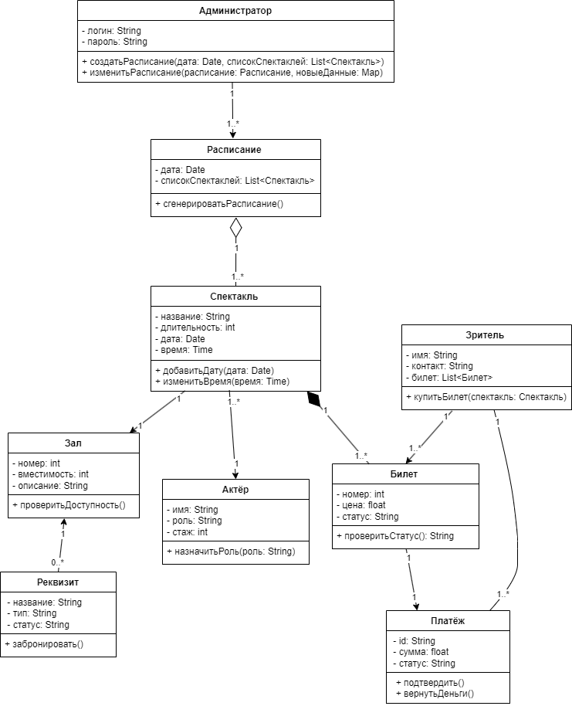
Рисунок 1 – UML-диаграмма

ЗАКЛЮЧЕНИЕ
Была построена диаграмма классов для системы составления расписания спектаклей кукольного театра. Определены основные классы, их атрибуты, методы и типы отношений. Диаграмма наглядно демонстрирует структуру системы и взаимодействие между её компонентами, что упрощает дальнейшую разработку и модификацию проекта.

